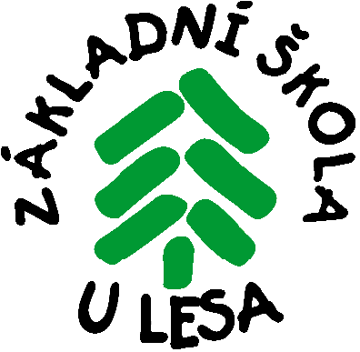
Základní škola U Lesa Nový Bor, Boženy Němcové 539
 487 727 972 mobil 731 159 454 e-mail kancelar@zsulesa.cz

Informace pro rodiče žáků 5. tříd

Ve školním roce 2023/2024 bude v ZŠ Nový Bor U Lesa otevřena 6. třída
s rozšířenou výukou cizích jazyků. Žáci budou do této třídy přijímáni na základě výsledků přijímací zkoušky a prospěchu v pololetí 5. ročníku. Přijímací zkouška se skládá z diktátu z českého jazyka, krátkého všeobecného testu, písemného testu z anglického jazyka a ústního pohovoru z anglického jazyka.
Přijímací řízení proběhne v pondělí 24. 4. 2023 od 14.00 hodin.

Přijatí žáci budou mít možnost od 6. ročníku studovat druhý cizí jazyk - německý,
francouzský, ruský ( podle počtu zájemců ).

Vyplněné přihlášky doručte do školy nejpozději do 14. 4. 2023.

zde odstřihněte
----------------------------------------------------------------------------------------------------------

Základní škola U Lesa Nový Bor, Boženy Němcové 539,
okres Česká Lípa, příspěvková organizace

Přihláška do 6. třídy s rozšířenou výukou jazyků

jméno žáka ......................................................................….narozen/a ...........................................

adresa bydliště ..................................................................škola...........................................…….

telef. číslo ………………………………………email………….………………………………

zájem o druhý jazyk ......................................……..

Klasifikace v pololetí 5. ročníku:

Čj .................
M .................
Vl ................
Př ................
................... jazyk..............

.........................................….. ...........................................…..
podpis rodičů podpis žáka

v …………………………….………… dne: ……………………..…….

